2017. március 30.
Prof. Dr. Aszódi Attila előadása

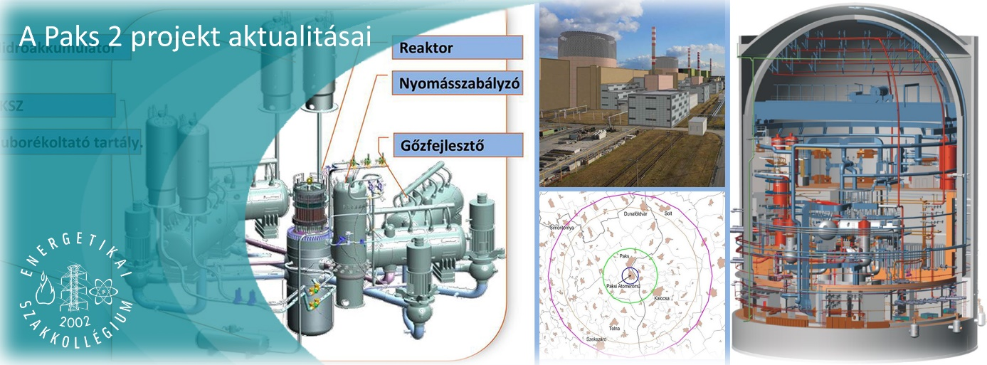

A BME Energetikai Szakkollégium szervezésében a Budapesti Műszaki és Gazdaságtudományi Egyetemen tartotta ismertetőjét a bővítés jelenlegi állapotáról Prof. Dr. Aszódi Attila, a Paksi Atomerőmű kapacitásának fenntartásáért felelős kormánybiztosa „A Paks 2 projekt aktualitásai” címmel.

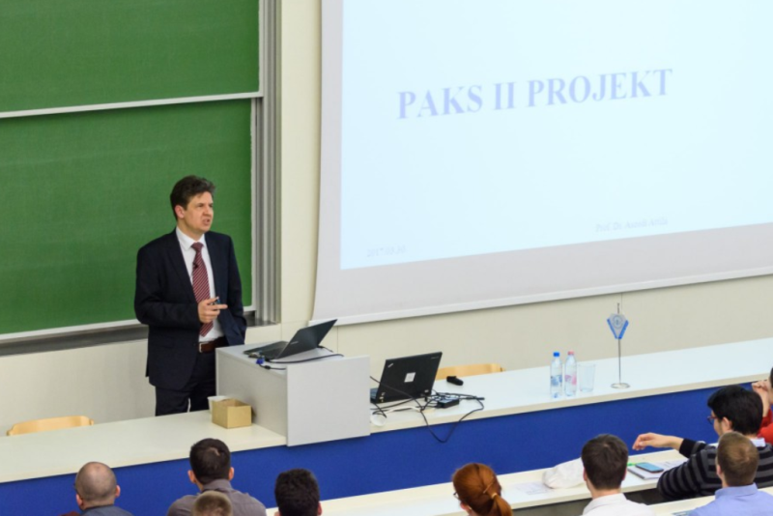
A Paks II. atomerőmű építésének legfőbb célja, hogy a magyar villamosenergia-rendszerben a nukleáris alapon történő energiatermelés részarányát hosszú távon fenntartsa. Ennek érdekében 2016 október 27-én a projekttársaság benyújtotta a telephelyengedély iránti kérelmét az Országos Atomenergia Hivatalhoz. Az engedélyt OAH az előadás napján, azaz 2017. március 30-án kiadta.

Az előadás a projekt előrehaladása során elért legfrissebb eredményeket bemutatta be a közönségnek.
Az előadás az alábbi linken megtekinthető:

http://eszk.org/attachments/l339/ea/Paks2_2017_eloadas_eszk.pdf

Az előadáson 4 WiN-es hölgy, Besenyei Erzsike, Kissné Milla, Kovácsné Deme Klári és Pék Eleonóra volt jelen.

